## 共点力的平衡

## 知识点：共点力的平衡

一、共点力

如果一个物体受到两个或更多个力的作用，这些力共同作用在同一点上，或者虽不作用在同一点上，但是它们的延长线交于一点，这样一组力叫作共点力．

二、共点力平衡的条件

1．平衡状态：

物体受到几个力作用时，保持静止或匀速直线运动的状态．

2．在共点力作用下物体平衡的条件是合力为0.

即*F*合＝0或，其中*Fx*合和*Fy*合分别是将力进行正交分解后，物体在*x*轴和*y*轴上所受的合力．

## 技巧点拨

一、力的正交分解法

1．力的正交分解法：把力沿着两个选定的相互垂直的方向分解的方法．

2．两种典型情况的力的正交分解(如图甲、乙所示)

(1)水平面上物体斜向上的拉力的分解

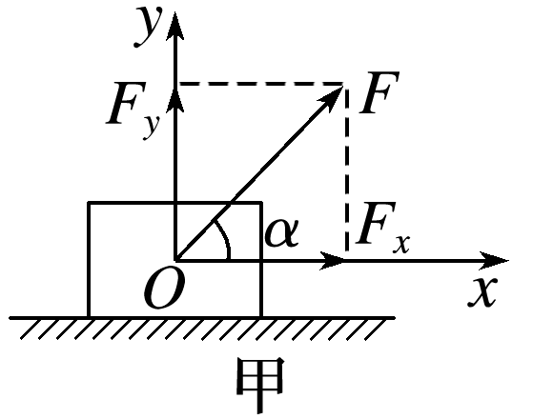　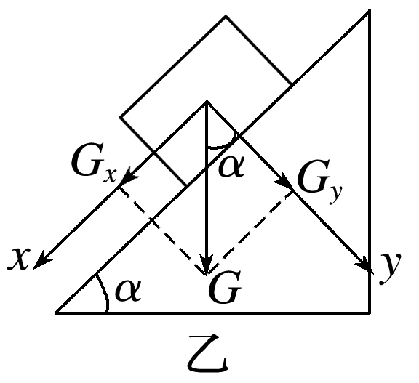

(2)在斜面上物体重力的分解

3．正交分解法求合力

(1)建立直角坐标系：以共点力的作用点为坐标原点，直角坐标系*x*轴和*y*轴的选择应使尽量多的力在坐标轴上．

(2)正交分解各力：将每一个不在坐标轴上的力分解到*x*轴和*y*轴上，并求出各分力的大小，如下图所示．

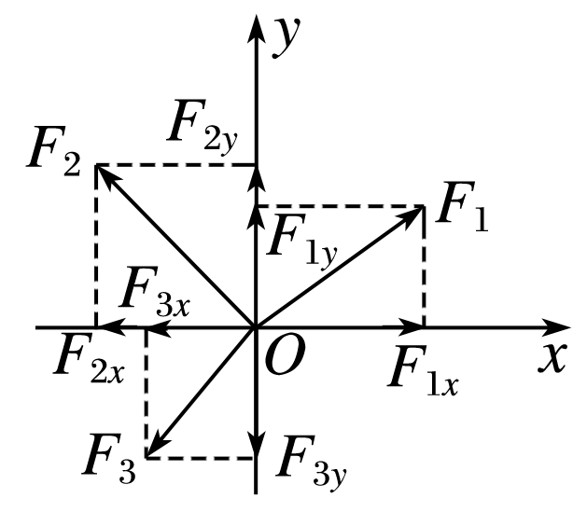

(3)分别求出*x*轴、*y*轴上各分力的矢量和，即：*Fx*＝*F*1*x*＋*F*2*x*＋…，*Fy*＝*F*1*y*＋*F*2*y*＋….

(4)求共点力的合力：合力大小*F*＝，设合力的方向与*x*轴的夹角为*α*，则tan *α*＝.

二、共点力及共点力的平衡条件

1．对共点力的理解

(1)共点力作用于物体的同一点(如图甲)，或者力的延长线交于一点(如图乙)．

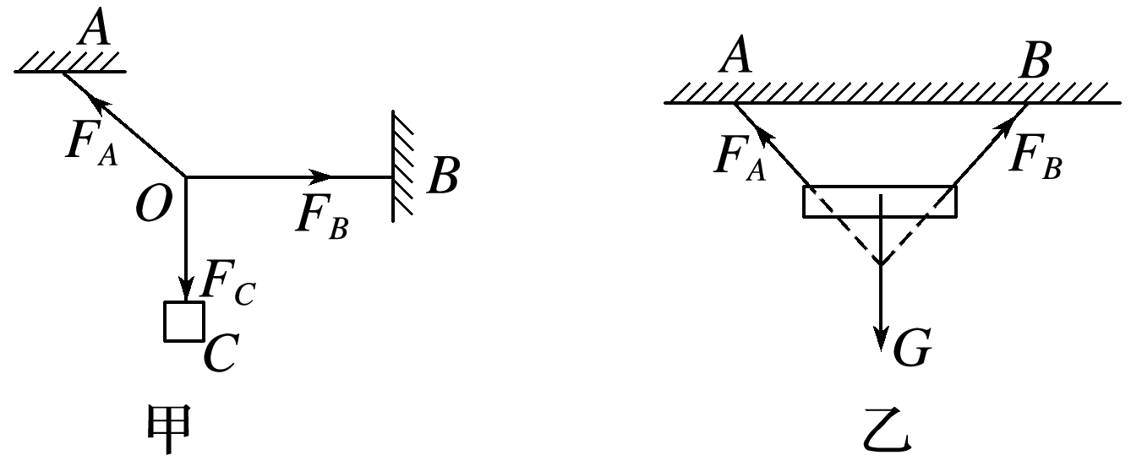

(2)说明：共点力的交点不一定在物体上，但在画物体的受力图时，一般把共点力的作用点平移到物体的重心．

2．平衡状态

(1)物体处于静止或匀速直线运动的状态．

(2)对静止的理解：“静止”要满足两个条件：*v*＝0，*a*＝0，缺一不可．“保持”某状态与某“瞬时”状态有区别．例如，竖直上抛的物体运动到最高点时，这一瞬时速度为零，但这一状态不可能保持，因而上抛物体在最高点不能称为静止，即速度为零不等同于静止．

3．共点力的平衡条件

(1)共点力的平衡条件是合力为0.

(2)表示为：*F*合＝0；或将各力分解到*x*轴和*y*轴上，满足*Fx*合＝0，且*Fy*合＝0.

①二力平衡：若物体在两个力作用下处于平衡状态，则这两个力一定等大、反向．

②三力平衡：若物体在三个共点力作用下处于平衡状态，则其中任意两个力的合力与第三个力等大、反向．

③多力平衡：若物体在*n*个共点力作用下处于平衡状态，则其中任意(*n*－1)个力的合力与第*n*个力等大、反向．

④如果物体所受合力为零，那么物体在任一方向上所受的合力都为零．

三、共点力平衡条件的应用

求解共点力平衡问题的一般步骤

(1)根据问题的要求，恰当地选取研究对象．

(2)对研究对象进行受力分析，画出受力分析图．

(3)通过平衡条件，找出各个力之间的关系，或由平衡条件列方程，即*Fx*合＝0，*Fy*合＝0.

(4)联立方程求解，必要时对解进行讨论．

四、物体在三个力或多个力作用下的平衡问题的解法

1．力的合成法——一般用于受力个数为三个时

(1)确定要合成的两个力；

(2)根据平行四边形定则作出这两个力的合力；

(3)根据平衡条件确定两个力的合力与第三力的关系(等大反向)；

(4)根据三角函数或勾股定理解三角形．

2．正交分解法——一般用于受力个数为三个或三个以上时

(1)建立直角坐标系；

(2)正交分解各力；

(3)沿坐标轴方向根据平衡条件列式求解．

五、利用正交分解法分析多力平衡问题

1．将各个力分解到*x*轴和*y*轴上，根据共点力平衡的条件列式(*Fx*＝0，*Fy*＝0)求解．

2．*x*、*y*轴的选择原则：使尽可能多的力落在*x*、*y*轴上，需要分解的力尽可能少，被分解的力尽可能是已知力．

3．此方法多用于三个或三个以上共点力作用下的物体平衡，三个以上共点力平衡一般要采用正交分解法．

## 例题精练

1．（宁德模拟）超市货架陈列着四个完全相同的篮球，不计摩擦，挡板均竖直，则4球中对圆弧面压力最小的球是（　　）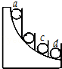

A．a球 B．b球 C．c球 D．d球

【分析】对其中的一个小球受力分析，受重力、挡板支持力和圆弧面的支持力，根据平衡条件列式求解出圆弧面支持力表达式进行分析即可．

【解答】解：对球受力分析，如图所示：

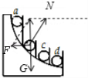

设圆弧面切线与水平方向的夹角为α，根据平衡条件，有：

N＝菁优网-jyeoo

故α越小，N越小，故支持力最小的是d球，根据牛顿第三定律，压力最小的也是d球；

故选：D。

【点评】本题关键是受力分析后推导出弹力的表达式进行分析，基础题目．

2．（上海学业考试）“天宫一号”探测器在火星表面悬停以寻找最佳着陆点。当它水平匀速运动时，不计空气阻力，其喷气方向为（　　）

A．竖直向上 B．斜向上 C．竖直向下 D．斜向下

【分析】当“天宫一号”水平匀速运动时，它处于平衡状态，根据平衡条件可判断它的喷气方向。

【解答】解：当“天宫一号”水平匀速运动时，它处于平衡状态，此时它受到竖直向下的重力，根据二力平衡可判断出通过喷气使它受到的反作用力应竖直向上，故“天宫一号”的喷气方向为竖直向下，故C正确，ABD错误。

故选：C。

【点评】本题考察简单的二力平衡，只要别被“水平匀速运动”的速度方向迷惑就能准确答题，不管速度方向如何，只要是匀速就是受力平衡。

## 随堂练习

1．（珠海二模）一位同学将水杯竖直握在手里，匀速走在校道上如果水杯离地的高度保持不变，则（　　）

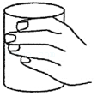

A．手握得更紧，可以增大摩擦力

B．如果同学静止，手对水杯的作用力变小

C．如果同学加速往前跑，手对水杯的作用力不变

D．无论同学的运动状态如何，手对水杯的摩擦力保持不变

【分析】匀速状态下水杯保持平衡，根据共点力的平衡条件即可确定摩擦力的大小；加速运动时，手的作用力和重力的合力不为零。

【解答】解：A、由于水杯在竖直方向保持平衡，摩擦力始终等于重力，与手的握力无关，故A错误；

B、同学静止时，水杯同样受力平衡，手对水杯的作用力不变，故B错误；

C、如果同学加速向前跑时，由于水杯在手的作用力和重力的作用下做匀加速运动，合力不为零，故手对水杯的作用力变大，故C错误；

D、由于水杯在竖直方向保持静止，故无论同学的运动状态如何，手对水杯的摩擦力保持不变，故D正确。

故选：D。

【点评】本题考查共点力的平衡以及摩擦力的分析和判断，要注意水杯在竖直方向为平衡状态，合力为零，故不论水杯在水平方向如何运动，摩擦力一直等于重力。

2．（常熟市校级三模）如图所示，在水平地面上有一斜面，质量均为m的A、B两物块放在斜面的等高处，A、B之间连接着一个轻质弹簧，其劲度系数为k，弹簧处于压缩状态，且物块与斜面均能保持静止。已知斜面的倾角为θ，两物块和斜面间的动摩擦因数均为μ，设最大静摩擦力等于滑动摩擦力。下列说法正确的是（　　）

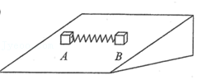

A．斜面对A、B组成系统的静摩擦力的合力为0

B．斜面和水平地面间有静摩擦力

C．若将弹簧拿掉，物块有可能发生滑动

D．弹簧的最大压缩量为菁优网-jyeoo

【分析】一、应用共点力的平衡条件来求解A、B组成系统的摩擦力f＝2mgsinθ和斜面所受地面摩擦力的情况：整体只在竖直方向上受重力及地面的支持力，没有沿水平面的相对运动趋势，故斜面与水平地面间没有摩擦力作用；二、考查胡克定律的应用，当压缩量最大时，满足：fAm＝umgcosθ。进而解出最大的压缩量。

【解答】解：

A、选A、B组成的系统为研究对象，摩擦力等于重力沿斜面的分力，f＝2mgsinθ。故A错误；

B、以A、B两物块和轻质弹簧、斜面组成的整体为研究对象进行受力分析知，整体只在竖直方向上受重力及地面的支持力，没有沿水平面的相对运动趋势，故斜面与水平地面间没有摩擦力作用，故B错误；

C、以A为研究对象进行受力分析

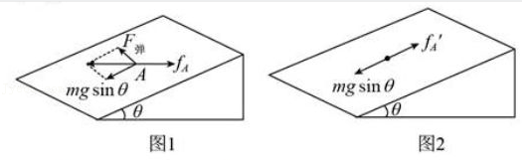

在斜面内的力如图1，fA与弹力F弹和mgsinθ的合力大小相等、方向相反；当撤去弹簧，A在

斜面内的受力如图2所示，则

f'A＝mgsinθ

f'A＜fA，所以物块不可能发生滑动，故C错误；

D、由于fAm＝umgcosθ，则

菁优网-jyeoo

整理可得：

菁优网-jyeoo

故D正确。

故选：D。

【点评】本题考查共点力的平衡问题，通过分析A、B系统的摩擦力和斜面所受地面摩擦力情况来加深对摩擦力的理解；弹簧最大压缩量问题的理解是D选项的解题关键。

3．（天津模拟）为方便使用，可将笔记本电脑放在倾角可调的支架上，如图甲所示，支架可简化为图乙所示模型，斜面AB的倾角为θ，支架底端的固定挡板AC与斜面垂直。若笔记本电脑的重力大小为G，不计一切摩擦，则（　　）

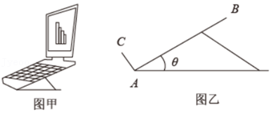

A．笔记本电脑对挡板AC的压力小于G

B．笔记本电脑只受重力和斜面AB的支持力作用

C．支架对笔记本电脑的作用力大小小于G

D．笔记本电脑对斜面AB的压力大小为Gsinθ

【分析】对笔记本电脑进行受力分析，用力的合成分析合力，用正交分解法求分力。

【解答】解：B、如图所示：笔记本电脑受重力G、斜面的弹力N、档板AC的弹力F，故B错误；

A、由力的合成：G＝菁优网-jyeoo＞F，故A正确；

C、支架对笔记本电脑的作用力就是斜面的弹力N和档板AC的弹力F的合力，与笔记本电脑的重力等大反向，故C错误；

D、由平衡条件得：N＝Gcosθ，由牛顿第三定律知，笔记本电脑对斜面的压力大小为N′＝Gcosθ，故D错误。

故选：A。

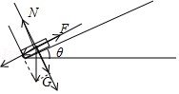

【点评】力是矢量，遵循平行四边形定则，熟练应用正交分解法解题。

4．（山东模拟）夏末秋初是葡萄成熟的季节。果园中葡萄架上的累累果实既向人们展示了它们的美味，也在表达着自然中的平衡之美。如图为葡萄架下葡萄平衡的简化模型图，轻质藤蔓在空中紧紧交织在O点，藤蔓下三串葡萄甲、乙、丙的质量分别为m甲、m乙和m丙，O点两侧藤蔓与竖直方向的夹角分别为α和β，已知β＝70°，m甲＝m乙＝m，忽略藤蔓和葡萄架间的摩擦（不计藤蔓的质量），则（　　）

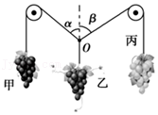

A．α＝70°，m丙大于m B．α＝40°，m丙小于m

C．α＝55°，m丙小于m D．α＝65°，m丙大于m

【分析】分析O点受力，用力的合成法结合几何知识求解α角，将三个力平移到一个三角形中，利用数学知识比较质量大小。

【解答】解：O点受力如图：三段绳子拉力大小分别为mg、mg、m丙g

因甲、乙的质量相等，故二者对O点的拉力的合力方向一定沿二力夹角的平分线，并且与丙斜拉O点的力在同一条直线上，

由几何关系可得：α＝180°﹣2β＝40°＝180°﹣2×70°＝40°；在三角形中大边对应大角，则有m甲g＝m乙g＞m丙g；即m丙小于m。故A正确，BCD错误。

故选：B。

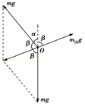

【点评】共点力平衡问题有多种解法，本题适合用合成法，灵活运用数学知识解决物理问题，提高解题效率。

# 综合练习

**一．选择题（共20小题）**

1．（浙江期中）如图所示，碗底有一颗光滑的玻璃珠，用一根始终与水平面成θ角的筷子把它从碗底以相同的速率缓慢推上来的过程中，以下说法正确的是（　　）

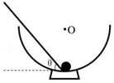

A．筷子对玻璃珠的作用力越来越大

B．筷子对玻璃珠的作用力大小不变

C．容器壁对玻璃珠的作用力大小不变

D．容器壁对玻璃珠的作用力越来越小

【分析】玻璃珠缓慢运动，因此处于平衡状态，可作出受力分析图，利用共点力平衡条件进行求解

【解答】解：小球在沿碗边沿缓慢上升过程中，受力如图中黑色箭头所示。

筷子的弹力FN1与筷子垂直，始终与水平面成θ角，方向不变，如图红色。而碗的弹力FN2的方向与碗的切线垂直，指向碗心，如图蓝色。三个力的合力为零，构成一个封闭的三角形，随着小球的上升，碗的弹力先减小后增大，而筷子的弹力一直增大，故BCD错误，A正确。

故选：A。

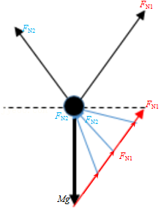

【点评】本题考查共点力平衡条件，要求学生作图并通过受力分析确定各力的大小，对学生分析综合能力有一定要求。

2．（天津二模）如图所示，图甲是一款手机支架，其表面采用了纳米微吸材料，用手触碰无粘感，接触到平整光滑的硬性物体时有吸力，会将其牢牢吸附在物体上：图乙是手机静止吸附在支架上的侧视图，若手机的重力为G，则下列说法正确的是（　　）

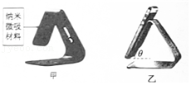

A．手机受到的支持力大小为Gcosθ

B．手机受到的支持力不可能大于G

C．手机支架对手机的作用力大小为Gsinθ

D．手机支架对手机的作用力竖直向上

【分析】此题需要用到力的分解来解题

【解答】解：AB、对手机进行受力分析以及分解，如图：

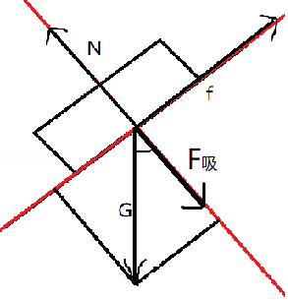

重力在垂直于吸附面上产生的分力为Gcosθ。手机处于平衡状态，故N＝Gcosθ+F吸。由于吸引力未知，N也有可能大于G；故AB错误；

CD、手机支架对手机作用力包括摩擦力与支持力，两者合力与重力等大反向。故C错误，D正确；

故选：D。

【点评】此题易错点在于容易搞混作用力与支持力的关系，误认为作用力就是支持力导致选错。

3．（姜堰区模拟）杆秤是生活中常见的测量质量的工具，如图所示的杆秤由三条索链、托盘和秤杆秤砣构成，索链等长且质量不计，托盘质量为m，称重时杆秤处于静止状态，索链与竖直方向均成30°角。当用此杆秤称量质量为M的物体时，索链中的拉力为（　　）

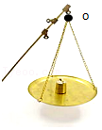

A．菁优网-jyeooMg B．菁优网-jyeoo（M+m）g C．菁优网-jyeooMg D．菁优网-jyeoo（M+m）g

【分析】根据受力分析和平衡条件即可求解。

【解答】解：对托盘和物体整体进行受力分析，如图所示

根据平衡条件可知：3Tcos30°＝（m+M）g

解得：T＝菁优网-jyeoo（m+M）g，故ABC错误，D正确。

故选：D。

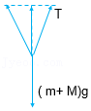

【点评】本题在解题过程中要注意把托盘和物体看作整体进行分析。

4．（天河区校级模拟）初夏时分，在华南植物园里，经常能见到大拟啄木鸟捕食育儿的生动画面。图为大拟啄木鸟站在窝旁的斜树枝上休息。若它休息时可视为保持静止状态，则下列说法正确的是（　　）

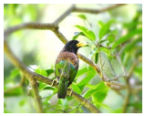

A．树枝对大拟啄木鸟的作用力垂直树枝斜向上

B．树枝受到压力是因为树枝发生了形变

C．大拟啄木鸟把树枝抓得更紧时，它受的摩擦力将增大

D．研究大拟啄木鸟在大草坪上的飞行轨迹时，可以将它视为质点

【分析】根据二力平衡判断树枝作用力的方向应该是竖直向上；树枝受到的压力是因为鸟的脚发生形变而产生的；大拟啄木鸟受到的静摩擦力等于重力的下滑分力；大拟啄木鸟的形状和大小对飞行轨迹的研究没有影响，可以看成质点。

【解答】解：A、根据二力平衡，树枝对大拟啄木鸟的作用力与大拟啄木鸟自身的重力平衡，所以树枝对大拟啄木鸟作用力的方向是竖直向上，故A错误；

B、树枝受到的压力是因为大拟啄木鸟的脚发生了形变，故B错误；

C、大拟啄木鸟受到的摩擦力是静摩擦力，始终等于重力的下滑分力，与抓紧程度无关，故C错误；

D、大拟啄木鸟的形状、大小对飞行轨迹的研究没有影响，可以看成质点，故D正确。

故选：D。

【点评】本题考查的是对基础知识点的理解情况，平时注意记忆和积累。

5．（烟台模拟）无人机经常应用于应急救援物资的输送。在一次救援物资输送的过程中，无人机与下方用轻绳悬挂的救援物资一起在空中沿水平方向做匀速运动，救援物资受到与运动方向相反的空气阻力作用，当无人机改变速度大小仍然沿水平方向匀速运动时，绳子与竖直方向的夹角变大，则无人机速度改变后比改变前（　　）

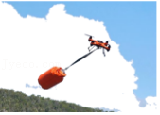

A．绳子的张力变小

B．救援物资受到的空气阻力变小

C．无人机受到的重力和绳子拉力的合力大小变大

D．无人机受到的重力和绳子拉力的合力大小不变

【分析】对应急救援物资受力分析，利用平行四边形法则，建立力的等量关系，据此分析当细绳与竖直方向夹角为θ变大时，对绳子张力、空气阻力、以及重力和绳子拉力的合力的影响。

【解答】解：AB.设细绳与竖直方向夹角为θ，对应急救援物资受力分析如图所示：

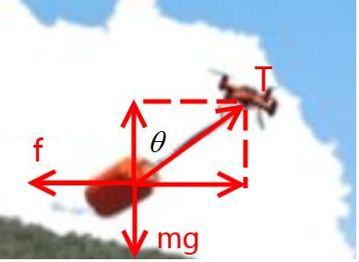

则水平方向：f＝Tsinθ

竖直方向：Tcosθ＝mg

则当绳子与竖直方向的夹角变大时，cosθ变小，则绳子的拉力T变大，sinθ变大，所以救援物资受到的空阻力变大，故AB错误；

CD.由三力平衡可知，无人机受到的重力和绳子拉力的合力大小等于受到的阻力大小，则无人机受到的重力和绳子拉力的合力大小变大，故C正确，D错误。

故选：C。

【点评】对应急救援物资受力分析时解决本题的关键，注意三力平衡时，其中任意两力的合力一定跟第三个力等大反向。

6．（浙江模拟）如图所示，铁板AB与水平地面间的夹角为θ，一块磁铁吸附在铁板下方。在缓慢抬起铁块的B端使θ角增加（始终小于90°）的过程中，磁铁始终相对铁板静止。则下列说法正确的是（　　）

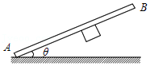

A．磁铁所受合外力逐渐减小

B．磁铁可能受到三个力的作用

C．铁板对磁铁的弹力逐渐减小

D．磁铁受到的摩擦力逐渐增大

【分析】对磁铁受力分析，受重力、磁力支持力和摩擦力，根据平衡条件列式求解出支持力和摩擦力的表达式后分析。

【解答】解：AB、对磁铁受力分析，受重力G、磁力F、支持力N和摩擦力f，共四个力作用，如图所示：由于磁铁始终平衡，故合力始终为零，故AB错误；

CD、根据平衡条件，有：mgsinθ﹣f＝0

F﹣mgcosθ﹣N＝0

联立解得：

f＝mgsinθ

N＝F﹣mgcosθ

由于θ不断变大，故摩擦力f不断变大，弹力N不断变大，故C错误，D正确。

故选：D。

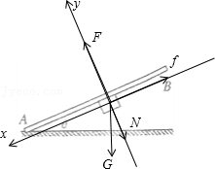

【点评】本题关键是对滑块受力分析，然后根据平衡条件并运用正交分解法列式求解，注意三力平衡通常用合成法，三力以上用正交分解法。

7．（沧州三模）如图所示，三角形斜面体置于粗糙的水平地面上，在斜面底端固定一轻质挡板，轻质弹簧连接一质量为m的小球，另一端固定在挡板上，弹簧的劲度系数为k。现给斜面体施加一水平向左的推力作用，斜面体和小球均处于静止状态，已知斜面光滑，斜面体质量为M，斜面体与粗糙的地面之间的动摩擦因数为μ，取重力加速度大小为g，则下列说法正确的是（　　）

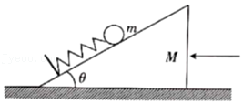

A．斜面体对小球的支持力为菁优网-jyeoo

B．弹簧的压缩量为菁优网-jyeoo

C．地面对斜面体的摩擦力大小一定为μ（M+m）g

D．斜面体受到地面的摩擦力的方向水平向左

【分析】对小球进行受力分析，根据平衡条件可得斜面体对小球的支持力和弹簧的压力，由此求解弹簧的压缩量；以整体为研究对象，水平方向根据平衡条件可得斜面体受到的摩擦力大小和方向，根据牛顿第三定律分析地面受到斜面体的摩擦力的方向。

【解答】解：AB、设弹簧的形变量为x，斜面体对小球的支持力为FN，如图所示，对小球受力分析：在斜面方向有kx﹣mgsinθ＝0，在垂直斜面方向有FN﹣mgcosθ＝0，解得FN＝mgcosθ，x＝菁优网-jyeoo，故A错误，B正确；

C、斜面体受到地面的摩擦力是静摩擦力，不能用滑动摩擦力的公式计算，故C错误；

D、斜面体受到地面的摩擦力的方向水平向右，故D错误。

故选：B。

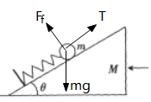

【点评】本题考查受力分析，目的是考查学生的推理能力，对于共点力的平衡问题，解答此类问题的一般步骤是：确定研究对象、进行受力分析、利用平行四边形法则进行力的合成或者是正交分解法进行力的分解，然后在坐标轴上建立平衡方程进行解答，注意整体法和隔离法的应用。

8．（泸县校级月考）如图，质量mA＞mB的两个物体A、B叠放在一起，在竖直向上的力F作用下沿竖直墙面向上匀速运动。现撤掉F，则物体A、B在沿粗糙墙面运动过程中，物体B受力的个数是（　　）

菁优网：http://www.jyeoo.com

A．1个 B．2个 C．3个 D．4个

【分析】先对整体结合运动情况受力分析，得到只受重力，加速度为g，即做自由落体运动，然后对B结合运动情况受力分析，得到受力情况。

【解答】解：A与B整体同时沿竖直墙面匀速下滑，受到重力和向上的推力F；如果墙壁对整体有弹力，则整体会向右加速运动，所以AB不受墙面的弹力；因为没有弹力，故也不受墙壁的摩擦力，即整体只受重力和向上的推力F；撤掉F后，AB一起做自由落体运动，处于完全失重状态，故A、B间无弹力，即B只受重力，故A正确，BCD错误。

故选：A。

【点评】本题关键先对整体受力分析，得出B与墙面间没有弹力和摩擦力，最后再对B受力分析，得到其只受重力。

9．（肇庆三模）如图所示，A、B、C三个石块堆叠在水平地面上保持静止。下列说法正确的是（　　）

菁优网：http://www.jyeoo.com

A．石块A对水平地面的压力等于三个石块的总重力

B．石块A受到地面施加的水平向左的摩擦力

C．石块B受到石块A，C作用力的合力为0

D．石块A对石块B的支持力大于石块B对石块A的压力

【分析】正确选择研究对象，根据平衡条件，依据相互作用力的内容，及力的合成与分解方法进行分析，从而明确各力的大小以及方向。

【解答】解：A、以三个石块组成的整体为研究对象，整体只受到重力和地面的支持力，因此水平地面对石块A的支持力等于3个石块的总重力，由牛顿第三定律可得石块A对水平地面的压力等于3个石块的总重力，故A正确；

B、由于整体水平方向不受外力，故A不受地面的摩擦力，故B错误；

C、对石块B受力分析，根据平衡条件，石块B受到石块A、C作用力的合力与自身的重力平衡，则石块B受到石块A、C作用力的合力大小等于石块B的重力，故C错误；

D、石块A对石块B的支持力与石块B对A的压力是一对相互作用力，根据牛顿第三定律可得，石块A对石块B的支持力等于石块B对石块A的压力，故D错误。

故选：A。

【点评】本题考查整体法与隔离法的运用，掌握平衡条件的应用，注意平衡力与相互作用力的区别。

10．（重庆模拟）如图所示，一玩偶与塑料吸盘通过细绳AB连接，吸盘吸附在墙壁上，玩偶静止悬挂，忽略玩偶与墙壁之间的静摩擦力，则（　　）

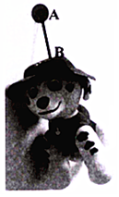

A．细绳AB越短，玩偶对墙壁的压力越大

B．细绳AB越长，吸盘受到墙壁的摩擦力越小

C．吸盘重力大于墙壁和细绳对吸盘作用力的合力

D．吸盘与墙壁之间的挤压力越大，吸盘受到墙壁的摩擦力越大

【分析】以玩偶为研究对象，作出受力分析图，结合选项所给的条件判断对应发生变化的是哪个力，从而确定其他力的变化。判断吸盘受力时，可将吸盘与玩偶看成整体进行分析。

【解答】解：A、玩偶的受力分析如图所示，玩偶对墙壁的压力等于支持力有N＝Gtanθ，细绳AB越短，θ越大，则玩偶对墙壁的压力越大，所以A正确；

BD、对吸盘与玩偶整体分析竖直方向只受重力与静摩擦力，所以吸盘受到墙壁的静摩擦力总是等于重力，与细绳的长短无关，与吸盘与墙壁之间的挤压力无关，则BD错误；

C、吸盘受到重力、大气对其的压力、墙壁和细绳对吸盘作用力的合力，由平衡条件可知，吸盘重力和大气对其的压力的合力等于墙壁和细绳对吸盘作用力的合力，所以吸盘重力小于墙壁和细绳对吸盘作用力的合力，故C错误。

故选：A。

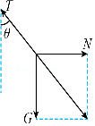

【点评】本题考查共点力平衡，画出受力分析图并结合题意即可求解，难度较低。

11．（潮州二模）逢年过节，采购一盆绿植放在客厅增添节日氛围已经成为一种越来越普遍的习俗。如图为某次采购的一盆绿植，部分花枝上通过轻质短绳挂有各式各样的小饰品。若所有饰品质量相同，则以下说法正确的是（　　）

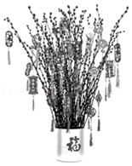

A．不同饰品，由于悬挂树枝弯曲程度不同，所受花枝作用力不同

B．花枝给饰品作用力方向一定垂直花枝斜向上方

C．经过一段时间，花枝被饰品压到相对较低的位置，但饰品所受花枝作用力不变

D．使饰品轻微摆动，在饰品摆动过程中，挂绳对饰品拉力的大小和方向均不变

【分析】饰品挂在花枝上，受到自身重力与花枝对其作用力，处于受力平衡状态，因此可由共点力平衡条件进行分析

【解答】解：饰品挂在花枝上，受到自身重力与花枝对其作用力，处于受力平衡状态。

A、所有饰品质量相同，根据平衡条件可知所受花枝作用力相同，故A错误；

B、根据平衡条件可知花枝给饰品作用力与重力大小相等，方向相反，即花枝给饰品作用力方向一定竖直向上，而不一定垂直花枝，故B错误；

C、经过一段时间，花枝被饰品压到相对较低的位置，但根据平衡条件可知饰品所受花枝作用力不变，大小仍然等于重力，故C正确；

D．在饰品摆动过程中，受力不平衡，挂绳对饰品拉力将发生变化，故D错误。

故选：C。

【点评】本题考查共点力平衡条件，要求学生合理理解题意，分析出饰品处于受力平衡状态，结合共点力平衡条件对小饰品受力情况进行定性分析，难度不大。

12．（东城区二模）如图所示，物块A、B均静止于倾角为θ的斜面上，它们的质量分别为M和m，已知Mgsinθ＞mg。若斜面倾角θ变大，B仍保持静止，则（　　）

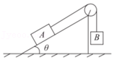

A．绳子的拉力变大

B．A所受合力变大

C．斜面对A的支持力变大

D．斜面对A的静摩擦力变大

【分析】分别对A、B两物体受力分析，根据共点力的平衡条件即可确定各力的变化情况。

【解答】解：A、绳子的拉力等于B的重力，即F＝mg，它是不变的，故A错误；

B、由于B保持静止，故A也保持静止，所以它受到的合力为0，不变，故B错误；

C、斜面对A的支持力FN＝mgcosθ，当θ变大时，cosθ变小，故支持力变小，故C错误；

D、对A受力分析得，斜面对A的静摩擦力f＝Mgsinθ﹣mg，所以当θ变大时，sinθ也变大，静摩擦力变大，故D正确。

故选：D。

【点评】本题考查共点力平衡条件的应用，注意正确选择研究对象，知道由于B静止绳子上的拉力大小保持不变。

13．（东莞市模拟）近代的吊环运动起源于法国，19世纪吊环成为独立的男子体操项目。图为我国吊环运动员的比赛照，两根吊带对称并与竖直方向有一定夹角。不计吊带与吊环的重力，下列判断正确的是（　　）

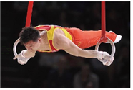

A．两根吊带受到环的拉力大小相等

B．手对吊环作用力方向竖直向下

C．每根吊带受到环的拉力大小都等于人重量的一半

D．两根吊带受到环的拉力合力一定竖直向上

【分析】分析图中运动员的受力，再根据牛顿第三定律确定吊带的受力；明确运动员受绳子的拉力及重力而处于平衡状态，三力为共点力；两绳索向上的分力之和应与向下的重力大小相等、方向相反，则由共点力的平衡可求得吊带的拉力。

【解答】解：A、由题意可知，两根吊带对称并与竖直方向有一定夹角，根据对称性可知，两根吊带受到环的拉力大小相等，故A正确；

B、由图看出，吊带对吊环的拉力斜向上，则由平衡条件知，手对吊环作用力方向斜向下，不是竖直向下，故B错误；

C、当两根吊带都沿竖直方向时受到环的拉力大小都等于人重量的一半，而现在两根吊带与竖直方向有一定夹角，由平衡条件得知，每根吊带受到环的拉力大小都大于人重量的一半，故C错误；

D、两吊带上受到环的拉力均向下，故两根吊带受到环的拉力的合力竖直向下，故D错误。

故选：A。

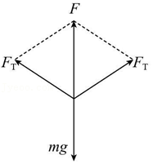

【点评】本题中应注意两线索的拉力与重力相交于一点，故属于共点力平衡，可将两力分解为水平向和竖直向两分力，则在两个方向上的合力为零，由竖直方向的平衡关系可解得拉力的大小。

14．（邢台月考）物体A、B叠放在固定斜面上，如图所示。当沿斜面向上的力F作用在物体B上时，可使A、B整体以共同的速度v缓慢沿斜面向上运动，已知各接触面均是粗糙的，在缓慢移动过程中，关于各物体的受力个数的说法正确的是（　　）

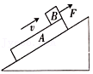

A．A受6个、B受3个 B．A受5个、B受4个

C．A受6个、B受4个 D．A受5个、B受3个

【分析】先以A、B整体为研究对象确定A受到斜面的摩擦力方向，再根据缓慢移动时合力为零分别分析A和B受力的个数。

【解答】解：以A、B整体为研究对象，由于整体受拉力F作用沿斜面向上运动，因此可以判断物体A受到沿斜面向下的滑动摩擦力；A受重力，斜面对它的摩擦力和支持力，B对它的压力和摩擦力，共5个力；B受重力和A对它的支持力和摩擦力，外力F，共4个力，所以B正确；ACD错误；

故选：B。

【点评】本题考查学生受力分析能力，首先要求学生判断出缓慢向上过程中A、B处于受力平衡状态，从而由共点力平衡求解，作为高一题目，难度不大。

15．（丹东模拟）如图所示，在水平晾衣杆上晾晒床单时，为了使床单尽快晾干，可在床单间支撑轻质小木棍。小木棍位置的不同，两侧床单间夹角θ将不同。设床单质量为m，晾衣杆对床单的作用力大小为F，当地重力加速度为g，下列说法正确的是（　　）

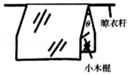

A．无论θ取何值，都有F＝mg

B．只有当θ＝120°时，才有F＝mg

C．θ越小，F越小

D．θ越大，F越小

【分析】以床单和小木棍为研究对象，由平衡条件即可求解。

【解答】解：以床单和小木棍为研究对象，受重力mg和晾衣杆的作用力F，由平衡条件可得：F＝mg，与θ无关，故A正确，BCD错误。

故选：A。

【点评】本题考查了共点力平衡条件的应用，解决此题的关键是理解改变物体运动状态的是所受外力，与内力无关，题中θ变化只是改变了木棍上方床单的张力，不会改变晾衣杆对床单的弹力。

16．（静安区二模）如图，对称晾挂在光滑等腰三角形衣架上的衣服质量为M，衣架顶角为120°，重力加速度为g，则衣架右侧对衣服的作用力大小为（　　）

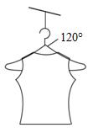

A．Mg B．菁优网-jyeooMg C．菁优网-jyeooMg D．菁优网-jyeooMg

【分析】对衣服受力分析，建立等量关系即可解决。

【解答】解：因衣架光滑，则衣服受到重力和衣架的两个支持力，根据对称性可知，两个支持力大小相等，夹角为60°，它们的合力与重力等大反向，则有2FNcos30°＝mg，

解得FN＝菁优网-jyeoo，故ABD错误，C正确。

故选：C。

【点评】解答本题的关键是能根据共点力的平衡，建立等量关系。

17．（浙江模拟）有两个相同的梯子，其顶部用活页连在一起，在两梯中间某相对的位置用一轻绳系住，便形成了家用多功能折叠人字梯。如图所示，将两个相同的人字梯甲、乙放置于水平地面上，甲梯用的轻绳更长一些。当某人先、后站在甲、乙两梯顶端时，下列说法正确的是（　　）

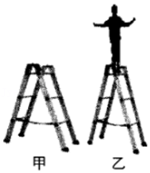

A．甲梯所受地面的支持力一定较大

B．甲、乙两梯所受地面的支持力一定相等

C．轻绳完全张紧时，甲梯所受地面的摩擦力一定比乙梯的大

D．轻绳完全张紧时，甲梯所受地面的摩擦力一定比乙梯的小

【分析】对整体进行受力分析，根据力的平衡条件判断竖直方向和水平方向力的关系。

【解答】解：AB、将人字梯和人作为整体，甲、乙两梯所受地面的支持力等于两梯和人的重力之和，故甲、乙两梯所受地面的支持力相等，故A错误，B正确；

CD、轻绳完全张紧时，对整体分析可知，人形梯水平方向上不受地面的摩擦力作用，故CD错误。

故选：B。

【点评】本题考查现实模型的受力分析，要注意利用整体法进行相关的判断。

18．（虹口区二模）如图，饮料罐内留有适量液体，恰能斜立在水平桌面上。则（　　）

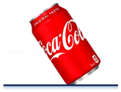

A．整个罐体受重力、弹力、摩擦力

B．罐体受到桌面的弹力小于整体的重力

C．罐体受到桌面的弹力沿罐身斜向左上方

D．罐体受到桌面的弹力的作用点与整体的重心在同一条竖直线上

【分析】根据弹力的方向与接触面垂直判断弹力的方向，根据共点力平衡判断弹力和重力的方向关系。

【解答】解：饮料罐受到水平面的支持力垂直于接触面竖直向上，重力竖直向下，假设水平方向受到摩擦力，饮料罐不能处于平衡状态，所以水平方向没有摩擦力，竖直方向上只有重力和支持力，根据共点力平衡，罐体受到桌面的弹力的作用点与整体的重心在同一条竖直线上，故D正确，ABC错误。

故选：D。

【点评】解题的关键是弹力的方向和接触面垂直，根据共点力平衡解决二力平衡问题。

19．（松江区二模）如图，在天花板下静止不动的小昆虫受到的力有（　　）

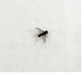

A．只有重力 B．重力和弹力

C．重力和摩擦力 D．重力、弹力和摩擦力

【分析】根据共点力的平衡条件，小昆虫只受重力时不可能处于平衡状态；只受重力和垂直接触面向下的弹力时也不可能处于平衡状态；不可能只受重力和摩擦力；小昆虫在竖直向下的重力、垂直接触面向下的弹力，沿接触面向上的摩擦力的作用下可能处于平衡状态。

注意：本题的天花板一定不可能完全水平，而应该是凹凸不平的，否则小昆虫只能受到重力和竖直向下的弹力，不可能受力平衡。下图给出一种可能的受力情况：

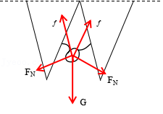

【解答】解：A、如果小昆虫只受重力作用，将无法保持平衡，故A错误；

B、如果小昆虫只受重力和弹力作用，重力的方向为竖直向下，因为小昆虫在天花板的下方，所以弹力的方向也垂直接触面向下，小昆虫将无法保持平衡，故B错误；

C、小昆虫不可能只受到重力和摩擦力。因为如果小昆虫和天花板之间没有弹力，就没有摩擦力，故C错误；

D、小昆虫受到竖直向下的重力，垂直接触面向下的弹力，沿接触面向上的摩擦力，才能处于平衡状态，故D正确。

故选：D。

【点评】本题考查的是共点力的平衡，难点在于不清楚小昆虫所处的空间位置状态，很难直接对小昆虫做受力分析。所以解答该题要从已知小昆虫处于平衡状态出发，分析小昆虫处于平衡状态所需的条件。

20．（江苏模拟）如图所示，质量为m＝2.4kg的物体用细线悬挂处于静止状态。细线AO与天花板之间的夹角为53°，细线BO水平，若三根细线能承受最大拉力均为100N，重力加速度g取10m/s2，不计所有细线的重力，sin37°＝0.6，cos37°＝0.8。下列说法正确的是（　　）

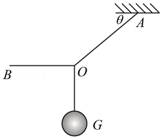

A．细线BO上的拉力大小为30N

B．细线AO上的拉力大小为18N

C．要使三根细线均不断裂，则细线下端所能悬挂重物的最大质量为8kg

D．若保持O点位置不动，沿顺时针方向缓慢转动B端，则OB绳上拉力的最小值为19.2N

【分析】对结点O进行分析，根据平衡条件列式即可求出两绳上的线力；由几何关系确定哪一根绳上的张力最大，则只要该绳上的力不超过100N，即可保证所有绳子不会断，再根据平衡条件即可确定所悬挂物体的最大质量；明确当OB和OA垂直时，OB绳上的拉力最小，由平衡条件即可求出拉力的最小值。

【解答】解：AB、以结点O为研究对象，受到重力、OB细线的拉力和OA细线的拉力，如图所示，根据平衡条件结合图中几何关系可得细线BO上的拉力大小为FBO＝mgtan37°＝2.4×10×0.75N＝18N，同理，可解得细线AO上的拉力大小FAO＝菁优网-jyeoo＝菁优网-jyeooN＝30N，故AB错误；

C、若三根细线能承受的最大拉力均为100N，根据图中力的大小关系可得，只要OA不拉断，其它两根细线都不会拉断，故有mmaxg＝Fmaxcos37°

解得菁优网-jyeoo，故C正确；

D．当OB与OA垂直时，OB绳的拉力最小，根据几何关系结合平衡条件可得Fmin＝mgsin37°＝2.4×10×0.6N＝14.4N，故D错误。

故选：C。

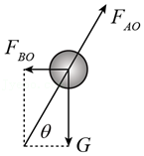

【点评】本题主要是考查了共点力的平衡问题，解答此类问题的一般步骤是：确定研究对象、进行受力分析、利用平行四边形法则进行力的合成或者是正交分解法进行力的分解，然后在坐标轴上建立平衡方程进行解答；掌握临界情况的分析方法。

**二．多选题（共16小题）**

21．（济南三模）如图所示，竖直平面内有一个支架MON，MO水平且表面粗糙．ON表面光滑．OM上套有小环P，ON套有小环Q，两环由细绳相连，处于平衡状态。现将P环向右移一小段距离，两环再次达到平衡，那么移动后的平衡状态和原来的平衡状态相比较，下列说法正确的是（　　）

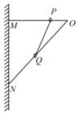

A．MO杆对环P的支持力变大

B．NO杆对Q的支持力变大

C．细绳的拉力变大

D．MO杆对环P的摩擦力变小

【分析】先对小环Q受力分析，受到重力、支持力和拉力，跟三力平衡条件，求出拉力的表达式；再对P、Q两个小环的整体受力分析，根据平衡条件再次列式分析即可．

【解答】解：ABC、Q受力变化前后如图1所示，当P环向右移一小段距离后，绳的长度不变，故绳与竖直方向的夹角变大，Q受到垂直NO向上的支持力N，绳的拉力T以及重力mg，支持力N的方向不变，重力的大小方向也不变，故由矢量三角形可得绳的拉力T变小，NO给Q的支持力N变大，因为绳的拉力T变小，夹角变大，故绳子给P向下的力变小，故MO杆对环P的支持力变小，故B正确，AC错误；

D、把PQ看成一个整体，如图2所示，因为支持力N减小，方向不变，所以在水平方向的分力减小，故摩擦力也减小，故D正确。

故选：BD。

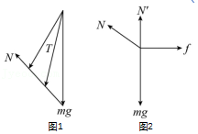

【点评】本题关键先对Q环受力分析后，再对整体受力分析，得出P环受到的支持力和静摩擦力进行分析讨论．

22．（岳麓区校级月考）如图所示，A、B两物体用一细绳通过光滑定滑轮相连，滑轮右端细绳与斜面平行，现用一方向确定的力F将B缓慢拉至与滑轮等高处，A与M间的摩擦力为Ff1，M与地面间的摩擦力为Ff2，整个过程中A、M都保持静止，则（　　）

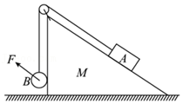

A．Ff1可能先变大后变小，Ff2一直增大

B．Ff1可能先变大后变小再变大，Ff2一直增大

C．Ff1可能先变小后变大，Ff2先变大后变小

D．Ff1可能先变小后变大，Ff2一直变小

【分析】先以B为研究对象分析绳子拉力及拉力F的变化情况；再以A为研究对象，分析讨论A受到摩擦力的变化情况；再以整体为研究对象分析M所受摩擦力的变化。

【解答】解：用一方向确定的力F将B缓慢拉至与滑轮等高处的过程中，以B为研究对象，受力分析如图1，根据平衡条件，绳子拉力T与拉力F的合力与B的重力等大反向，做出在B缓慢上升过程的几组平行四边形，即可看出，绳子拉力T先减小后增大。

以A为研究对象，因A的重力下滑分力与B重力大小关系未知，所以，最初状态A受M的静摩擦力大小及方向未知，设斜面倾角为θ，

当mbg＜mAgsinθ时，最初A受M的静摩擦力方向向上，满足T+Ff1＝mAgsinθ，因绳子拉力T先减小后增大，如果绳子拉力最大值不超过mAgsinθ，则Ff1先变大后变小，如果绳子拉力能增大到大于mAgsinθ，则Ff1先变大后变小，减小到零后再反向增大；

当mbg＝mAgsinθ时，最初A受M的静摩擦力为零，因绳子拉力T先减小后增大，则Ff1先沿斜面向上逐渐变大，然后逐渐变小，减小到零后再逐渐反向变大；

当mbg＞mAgsinθ时，最初A受M的静摩擦力方向向下，满足T＝Ff1+mAgsinθ，因绳子拉力T先减小后增大，则Ff1先减小后增大

以整体AB和M为研究对象，受力分析如图2，用一方向确定的力F将B缓慢拉至与滑轮等高处的过程中，拉力F一直增大，则F的水平分量一直增大，由平衡条件，M所受摩擦力Ff2一直增大。

故CD错误，AB正确。

故选：AB。

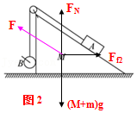

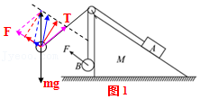

【点评】本题考查了共点力平衡中的动态过程分析，题目难点集中，首先根据B受力特点需要用平行四边形图解，分析各力的变化情况；然后以A为研究对象又考查了静摩擦力的被动性，需要分多种情况讨论；最后还要以整体为研究对象分析M所受摩擦力，难度较大。

23．（平罗县校级期末）如图所示，半球体固定在水平地面上，细绳一端固定在天花板上，另一端拴住质量为m的可视为质点的光滑小球，小球置于半球体上的A点，细绳与半球体恰好相切，半径OA与水平面的夹角θ＝60°，小球处于静止状态，重力加速度大小为g。则关于小球的受力正确的是（　　）

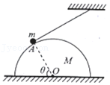

A．半球体对小球的支持力为mg

B．半球体对小球的支持力为菁优网-jyeoomg

C．细绳对小球的拉力为菁优网-jyeoomg

D．细绳对小球的拉力为mg

【分析】分析小球受力，根据平衡条件求出半球体对小球的支持力大小和细绳对小球的拉力。

【解答】解：AB、对小球受力分析，如图所示，FN＝mgsinθ＝mgsin60°＝菁优网-jyeoomg，故A错误，B正确；

CD、细绳对小球的拉力FT＝mgcosθ＝mgcos60°＝菁优网-jyeoomg，故C正确，D错误。

故选：BC。

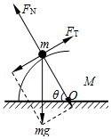

【点评】本题是平衡问题，关键是注意对重力的分解，建立关系求解。

24．（仓山区校级期末）如图所示，物块A、B、C叠放在水平桌面上，水平拉力F作用在物块C上后，各物块仍保持静止状态，则以下说法正确的是（　　）

菁优网：http://www.jyeoo.com

A．B不受摩擦力作用

B．C对A的摩擦力大小等于F

C．A受到的各个表面的摩擦力的合力为零

D．A对地面的摩擦力水平向左

【分析】以C为研究对象，C水平方向受到平衡力；以B为研究对象，B随A一起匀速运动，两者没有相对运动趋势，B不受摩擦力；以A为研究对象，A受到C的摩擦力和地面的摩擦力。

【解答】解：A、以B为研究对象，B水平方向不受外力，AB间没有相对运动的趋势，所以B不受摩擦力，故A正确；

B、以C为研究对象，水平方向受到拉力F与A对C静摩擦力，是一对平衡力，则C受到的摩擦力方向水平左，大小为F；由牛顿第三定律可得，C对A的摩擦力水平向右，大小为F，故B正确；

C、以A为研究对象，A匀速运动，水平方向受到C和地面对它摩擦力作用，是一对平衡力，合力为零，故C正确。

D、以A、B、C为整体，整体受到地面的摩擦力和水平向右的拉力是一对平衡力，所以物块A受地面所给的摩擦力方向水平向左，由牛顿第三定律可知，A对地面的摩擦力向右，故D错误。

故选：ABC。

【点评】本题考查共点力平衡条件应用以及摩擦力的判断，对于摩擦力的判断要注意摩擦力产生的条件及摩擦力的种类，本题为静摩擦力，所以根据共点力平衡条件来分析摩擦力的性质。

25．（仁寿县校级月考）如图所示，两个完全相同的光滑小球M和N放在竖直挡板和固定斜面间，处于静止状态。现顺时针缓慢转动挡板，在挡板缓慢转动到与斜面垂直的过程中（　　）

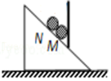

A．N球对斜面的压力减小

B．M球对挡板的压力逐渐减小

C．M、N两球间的弹力不变

D．M球对斜面的压力逐渐增大

【分析】顺时针缓慢转动挡板至挡板与斜面垂直的过程中，两完全相同的小球处于静止状态。则小球N受力不变，而小球M由于挡板对球M的弹力方向发生变化，导致球M对挡板及斜面作用力发生变化。

【解答】解：AC、虽然挡板在变化，但球M对球N的弹力方向没变，球N的重力没变，斜面对球N的支持力方向也没变，虽然球N位置在缓慢变化，但球N所受力没有变化，故N球对斜面的压力不变，MN两球的弹力没有变，故A错误，C正确；

BD、以整体为研究对象进行受力分析如图所示，当缓慢转动挡板至挡板与斜面垂直的过程中，斜面对整体的支持力减小，球N所受力没有变化，M球受到的斜面的支持力减小，则M球对挡板的压力逐渐减小；M球对斜面的压力逐渐减少，故B正确，D错误。

故选：BC。

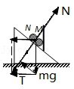

【点评】本题考查共点力平衡的动态分析问题，挡板的缓慢变化，导致弹力T的方向在变化，从而出现两力的合力不变，而其夹角变小，可以确定这两力大小如何变化，当然本题也可以通过画受力的动态图来一目了然。

26．（海原县校级二模）如图所示，一根粗糙的水平横杆上套有A、B两个轻环，系在两环上的等长细绳拴住的书本处于静止状态。现将两环距离变小后书本仍处于静止状态，则（　　）

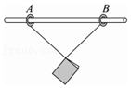

A．杆对A环的支持力变大

B．B环对杆的摩擦力变小

C．杆对A环的力变小

D．与B环相连的细绳对书本的拉力变大

【分析】利用整体法分析，杆对环的支持力大小总是等于书本重力，一个环各分担一半的重力；环摩擦力和F在水平方向的分量平衡，根据平衡方程可以得到摩擦力减小；杆对A环的力为杆对A的支持力与摩擦力的合力，支持力NA不变，摩擦力f减小，所以杆对A环的力变小；对书本进行受力分析，两绳子的合力和重力平衡，根据平衡条件可以求出绳子的拉力F的表达式，根据三角函数知识，可得F随θ变化的关系。

【解答】解：A、把环A、B及书本看出一个整体，杆对A环的支持力NA大小总是等于书本重力的一半，两环距离变小的过程中，杆对A环的支持力不变，故A错误；

B、对B环受力分析，杆对B环的摩擦力和细线对B的拉力F在水平方向的分量平衡，设细线拉力与竖直方向的夹角为θ，有：f＝Fsinθ，因为θ减小，F减小，所以摩擦力f减小，根据牛顿第三定律可知B环对杆的摩擦力变小，故B正确；

C、杆对A环的力为杆对A环的支持力与摩擦力的合力，由于支持力NA不变，摩擦力f减小，根据力的平行四边形定则，可知杆对A环的力变小，故C正确；

D、两绳子拉力F大小相等，设F与竖直方向的夹角为θ，根据平衡条件，两绳子的合力和重力大小相等，即有F＝菁优网-jyeoo，两环距离变小，因θ减小，故F减小，故D错误。

故选：BC。

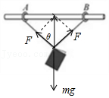

【点评】本题考查了共点力的平衡条件、力的合成与分解的运用等知识点。注意整体法和隔离法的使用：通常在分析外力对系统作用时，用整体法；在分析系统内各物体之间的相互作用时，用隔离法。

27．（成都月考）如图所示，倾角为θ、质量为M的斜面体A静止在粗糙水平地面上，质量为m的物体B在一与斜面平行的推力F作用下沿斜面匀速上升，A始终静止，A、B间接触面光滑．下列说法正确的是（　　）

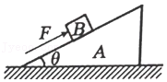

A．F＝mgtanθ

B．A、B间的作用力大小为mgcosθ

C．地面对A的支持力大小为（M+m）g

D．地面对A的摩擦力大小为Fcosθ

【分析】以B为研究对象，在沿斜面方向、垂直于斜面方向根据平衡条件求解；再以整体为研究对象，在竖直方向和水平方向根据平衡条件求解。

【解答】解：A、B物体匀速上升，故B受力平衡，对B受力分析可知，B受重力、支持力和推力F的作用，根据平衡条件可知，F＝mgsinθ，故A错误；

B、垂直于斜面方向根据平衡条件可得支持力N＝mgcosθ，则A、B间的作用力为mgcosθ，故B正确；

C、以整体为研究对象，整体加速度均为零处于平衡状态，根据平衡条件可得，竖直方向根据平衡条件可得地面对A的支持力大小为FN＝（M+m）g﹣Fsinθ，故C错误；

D、以整体为研究对象，水平方向根据平衡条件可得地面对A的摩擦力大小为f＝Fcosθ，故D正确。

故选：BD。

【点评】本题主要是考查了共点力的平衡问题，解答此类问题的一般步骤是：确定研究对象、进行受力分析、利用平行四边形法则进行力的合成或者是正交分解法进行力的分解，然后在坐标轴上建立平衡方程进行解答。注意整体法和隔离法的应用。

28．（阜阳模拟）如图，建筑工人用砖夹竖直搬运四块相同的砖，每块砖的质量均为m，重力加速度大小为g。下列说法正确的是（　　）

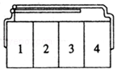

A．当砖静止时，砖块4对砖块3的摩擦力大小为菁优网-jyeoomg

B．当砖静止时，砖块2对砖块3的摩擦力为零

C．当将四块砖一起竖直向上加速提起时，砖块4对砖块3的摩擦力大小为mg

D．当将四块砖一起竖直向上加速提起时，砖块2对砖块3的摩擦力为零

【分析】A、以砖块2和砖块3为研究对象，由物体的平衡条件可知砖块4对砖块3的摩擦力大小；

B、以砖块3为研究对象，由物体的平衡条件可知，砖块2对砖块3的摩擦力；

C、以砖块2和砖块3为研究对象，利用牛顿第二定律解得砖块4对砖块3的摩擦力大小；

D、对砖块3，根据牛顿第二定律可以求出砖块2对砖块3的摩擦力。

【解答】解：A、以砖块2和砖块3为研究对象，四块砖完全相同，由物体的平衡条件可知，

砖块4对砖块3的摩擦力与砖块1对砖块2的摩擦力都为mg，且方向均竖直向上，故A错误；

B、以砖块3为研究对象，由物体的平衡条件可知，砖块2对砖块3的摩擦力为零，故B正确；

C、以砖块2和砖块3为研究对象，利用牛顿第二定律有

2f43﹣2mg＝2ma ①

解得砖块4对砖块3的摩擦力大小为

f43＝mg+ma＞mg

故C错误；

D、对砖块3，根据牛顿第二定律有

f23+f43﹣mg＝ma ②

联立①②知f23＝0

故D正确；

故选：BD。

【点评】本题考查共点力的平衡问题，在处理该类问题时，涉及到受力分析，要注意整体法和隔离法的应用。

29．（菏泽期末）如图所示，甲、乙两同学分别静止于水平地面的台秤P、Q上，他们用手分别竖直牵拉同一条绳索的两端，绳索保持静止且不计重力。下列说法正确的是（　　）

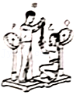

A．甲对乙的拉力与乙对甲的拉力大小相等

B．甲对乙的拉力小于乙对甲的拉力

C．如果甲同学增加牵拉绳索的力，P台秤的示数将增大

D．如果甲同学增加牵拉绳索的力，Q台秤的示数将增大

【分析】甲对乙的拉力与乙对甲的拉力是甲与乙间的相互作用力，根据牛顿第三定律分析其大小关系；分别分析两人的受力，根据平衡条件即可得出两台秤的示数变化情况。

【解答】解：AB、甲对乙的拉力与乙对甲的拉力是相互作用力，根据牛顿第三定律，大小一定相等，故A正确，B错误；

C、对甲受力分析，甲受重力、支持力及弹簧秤向下的拉力，则有甲受到支持力为mg+F；如果甲同学增加牵拉弹簧秤的力，则根据牛顿第三定律，乙对甲的拉力（向下）增加了，故P台秤的示数变大，故C正确；

D、对乙分析，乙受到的拉力向上，故台秤的示数为mg﹣F，如果甲同学增加牵拉弹簧秤的力，则Q台秤的示数将减小，故D错误；

故选：AC。

【点评】本题要掌握整体法的应用，注意应用整体法时，弹簧秤的拉力为内力，不再考虑，同时明确作用力和反作用力的性质。

30．（池州期末）如图所示，一光滑的轻滑轮用细绳OO'悬挂于O点；另一细绳跨过滑轮，其一端悬挂沙桶a，另一端系一位于水平粗糙桌面上的物块b。整个系统处于静止状态。若沙桶a中沙子逐渐缓慢漏出，下列说法正确的是（　　）

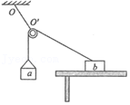

A．绳OO'与竖直方向的夹角将增大

B．绳OO'的张力随沙子漏出逐渐减小

C．桌面对物体b的支持力逐渐增大

D．桌面对物体b的摩擦力逐渐减小

【分析】整个系统处于静止状态，由a平衡可知，绳子拉力随沙子漏出时减小，再根据平衡条件由F的大小变化求得物块b所受各力的变化情况。

【解答】解：AB、以轻滑轮为研究对象可知，连接沙桶a的细绳张力、连接物体b的细绳张力的合力与细绳OO'的拉力等大反向，连接沙桶a和物体b的细绳张力始终等于沙桶a的重力，方向没有变化，因而两者合力逐渐减小，方向沿两绳夹角的角平分线方向，故合力方向不变，故A错误，B正确；

CD、以物体b为研究对象，由于连接物体b的细绳拉力逐渐减小，因而桌面对物体b的支持力逐渐变大，桌面对物体b的摩擦力逐渐减小，故CD正确。

故选：BCD。

【点评】解决本题的关键是抓住系统均处于静止状态，采用隔离法，由平衡条件分析，解答时要注意绳中张力减小，但绳子方向均不变。

31．（揭东区期末）如图所示，人通过跨在光滑滑轮上的细绳拉一物体静止。当人向后跨了一步后，人与重物再次保持静止状态。关于跨步以后各力的大小变化，下列说法错误的是（　　）

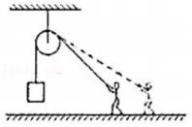

A．地面对人的摩擦力减小 B．地面对人的摩擦力增大

C．人对地面的压力减小 D．人对地面的压力增大

【分析】人拉着绳向后退一步后，人和物仍保持静止，所以人和物始终处于平衡状态，分别对物体和人受力分析并应用平衡条件分析即可。

【解答】解：对人受力分析并正交分解如图：

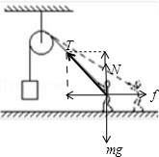

设绳子与水平方向夹角为θ，由平衡条件得：

N+mgsinθ＝Mg

f＝mgcosθ

当人拉着绳向后退一步后，θ将变小：

所以摩擦力f＝mgcosθ会变大，人受地面的支持力N＝Mg﹣mgsinθ也将变大，由牛顿第三定律可知，人对地面的压力增大，故BD正确，AC错误。

本题选错误的，

故选：AC。

【点评】本题为平衡条件得应用：动态分析问题，常用的方法是画图法和解析式法，一般物体受3个力时常用画图法，受4个以上的力时一般用解析式法。

32．（济南期末）如图所示，一灯笼悬挂于两墙壁之间，绳OA水平。若使悬挂点A向上移动并适当将绳OA延长，以保持O点的位置不变，则A点向上移动的过程中（　　）

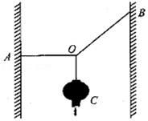

A．绳OB的拉力逐渐增大

B．绳OB的拉力逐渐减小

C．绳OA的拉力可能先减小后增大

D．绳OA的拉力可能先增大后减小

【分析】本题中O点受到三个力作用处于平衡者状态，其中OB绳子上拉力方向不变，竖直绳子上拉力大小方向都不变，对于这类三力平衡问题可以利用“图解法”进行求解，即画出动态的平行四边形求解。

【解答】解：以O点为研究对象，O处于平衡状态，根据受力平衡，则AO上的力与BO上的力的合力与重力大小相等，方向相反，如图所示；

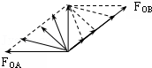

由图可知，在A点向上移动的过程中，绳子OB上的拉力逐渐减小，OA上的拉力先减小后增大，故AD错误，BC正确。

故选：BC。

【点评】本题考查了动态平衡问题，要熟练掌握各种处理动态平衡问题的方法，尤其是图解法和正交分解法。

33．（聊城期末）如图所示，两物体A、B叠放在一起，用力F去拉物体B，但没有拉动，两物体仍然静止。则（　　）

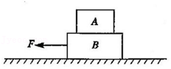

A．A受两个力 B．A受三个力 C．B受五个力 D．B受六个力

【分析】两物体A、B叠放在水平桌面上，保持静止状态，受力均平衡，分别以B和整体为研究对象，根据平衡条件求解A、B间，A与桌面间的摩擦力，即可求得AB受力个数。

【解答】解：对整体受力分析可知，整体受重力、支持力、拉力的作用而处于静止，则说明地面对B一定有向右的摩擦力，

对A分析，因A水平方向不受外力，则AB间没有摩擦力，则A只受重力和支持力两个力；

对B受力分析可知B受重力、支持力、压力、拉力及地面对B的摩擦力，故B受5个力，故AC正确，BD错误。

故选：AC。

【点评】本题要灵活选择研究对象，对于多个物体平衡问题，采用隔离法和整体法交叉使用是常用的方法。

34．（海东市期末）一种简易的重物提升装置如图所示。当木箱升至某高度后再缓慢向右拉动轻绳OC（轻绳OC、OA相交于O点），使OA与竖直方向的夹角逐渐增大，此过程中轻绳OC始终保持水平，若木箱受到的重力为G，则下列说法正确的是（　　）

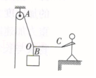

A．木箱缓慢向右拉动的过程中，OA绳中的拉力增大

B．木箱缓慢向右拉动的过程中，地面对人的摩擦力变小

C．木箱缓慢向右拉动的过程中，OB绳中的张力大小不变

D．当OA与竖直方向的夹角为30°时，OC绳中的张力为菁优网-jyeoo

【分析】以结点O为研究对象受力分析，然后将OB的拉力进行分解，O点右移则OA与竖直方向之间的夹角增大，根据图解法判断大小的变化。

【解答】解：AC、缓慢向右拉动轻绳OC的过程，此过程中轻绳OC始终保持水平，O点受FOA、FOB、FOC三个力作用，三个力的关系如图所示，在木箱缓慢运动过程中，木箱处于平衡状态，则OB对木箱的作用力为FOB′＝G，由牛顿第三定律可知：FOB＝G，保持不变，由几何关系FOA＝菁优网-jyeoo＝菁优网-jyeoo，OA与竖直方向的夹角θ逐渐增大，cosθ变小，所以OA绳中的拉力FOA增大，故AC正确；

B、以人为研究对象，人处于平衡状态，在水平方向，地面对人的摩擦力f等于绳对人的拉力FOC′，即f＝FOC′，FOC＝FOC′＝Gtanθ，所以f＝Gtanθ，OA与竖直方向的夹角θ逐渐增大，tanθ变大，地面对人的摩擦力变大，故B错误；

D、当OA与竖直方向的夹角为30°时，OC绳中的张力FOC＝Gtan30°＝菁优网-jyeooG，故D错误。

故选：AC。

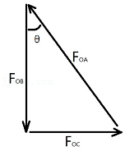

【点评】本题考查了动态平衡问题，用图解法比较直观，还可以用函数法。

35．（宁县校级期末）下列物体中处于平衡状态的是（　　）

A．静止在粗糙斜面上的物体

B．沿光滑斜面下滑的物体

C．在粗糙水平面上匀速滑行的物体

D．做自由落体运动的物体在刚开始下落的瞬间

【分析】根据平衡状态的意义（即速度不变、物体处于静止或匀速直线运动状态）进行逐个分析即可。

【解答】解：平衡状态的是指速度不变的状态，即静止或匀速直线运动状态。

A、静止在粗糙斜面上的物体受力平衡，处于平衡状态，故A正确；

B、沿光滑斜面下滑的物体，受到重力和支持力，重力沿斜面向下的分力等于物体的合力，不为零，不是平衡状态，故B错误；

C、在粗糙水平面上匀速滑行的物体，速度不变，受力平衡，是处于平衡状态，故C正确；

D、做自由落体运动的物体在刚开始下落的瞬间，速度为零，但是合力不为零，不是平衡状态，故D错误。

故选：AC。

【点评】本题主要是考查平衡状态，解决本题的关键知道平衡状态的特点，即静止或匀速直线运动，注意：速度为零的物体不一定是处于平衡状态。

36．（阜宁县校级月考）如图所示，轻质不可伸长的晾衣绳两端分别固定在竖直杆M、N上的a、b两点，悬挂衣服的衣架挂钩是光滑的，衣架挂于绳上处于静止状态。下列说法正确的有（　　）

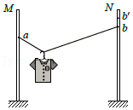

A．绳的右端缓慢上移到b'，绳子拉力变大

B．绳的右端缓慢上移到b，绳子拉力不变

C．将杆N缓慢向左移一些，绳子拉力变小

D．将杆N缓慢向左移一些，绳子拉力变大

【分析】绳子两端上下移动时，两杆距离不变，分析两端绳子间夹角的变化情况，再分析拉力的变化；两杆之间距离发生变化时，分析两段绳子之间的夹角变化，再分析拉力变化。

【解答】解：AB、因绳子上张力是相等的，合力竖直向上，根据平行四边形定则可知，绳子两端与竖直方向夹角是相等的，假设绳子的长度为x，则xcosθ＝L，绳子一端在上下移动的时候，绳子的长度不变，两杆之间的距离不变，则θ角度不变；两个绳子的合力竖直向上，大小等于衣服的重力，由于夹角不变，所以绳子的拉力不变，故A错误，B正确；

CD、当杆N向左移动后，根据xcosθ＝L可知，L变小但绳长不变，所以cosθ变小，角度θ变大，绳子与竖直方向的夹角变小，根据平行四边形定则可知，绳子的拉力变小，故C正确，D错误。

故选：BC。

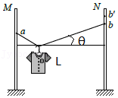

【点评】本题在判断绳子拉力的变化关键是把握两绳子的合力的不变，再去分析绳子夹角的变化情况，而夹角的变化情况又与两杆距离有关，写出了距离与夹角关系即可准确求解。

**三．填空题（共10小题）**

37．（徐汇区校级期中）如图所示，物体A靠在光滑的竖直墙面上，在力F的作用下，A、B保持静止。

（1）若F是竖直向上的，则A受　2　个力；

（2）若F是斜向上的，则A受　4　个力。

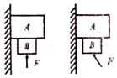

【分析】本题对A物体受力分析，由于静止不动，受力平衡，只受竖直方向的力。

【解答】解：（1）A受力平衡，A受到竖直向下的重力mg和B对A竖直向上的支持力FN，故A受2个力；

（2）对A受力分析，A受到竖直向下的重力mg、墙对A的支持力F、B对A竖直向上的支持力FN以及B对A的摩擦力f，故A受4个力；

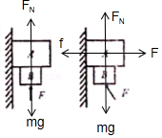

故答案为：（1）2；（2）4．

【点评】本题关键先对A物体受力分析，由平衡条件知只受竖直方向的力．

本题易错点，是第二种情况时，F是斜向上，则对B物体受到A水平向右的摩擦力，故A受B的水平向左的摩擦力。

38．（湖南学业考试）如图所示，两物体A、B的质量分别为M和m，用跨过光滑定滑轮的轻绳相连，A物体静止在水平面上．若不计摩擦，A物体对绳的作用力大小为　mg　；地面对A物体的作用力大小为　Mg﹣mg　．

菁优网：http://www.jyeoo.com

【分析】由物体B静止，求出绳子的拉力．以A为研究对象，根据平衡条件求出地面对A的作用力的大小．

【解答】解：以B为研究对象，根据平衡条件绳子的拉力F＝mg．

再以A为研究对象，得到F+FN＝Mg，得到FN＝Mg﹣F＝（M﹣m）g；

故答案为：mg、Mg﹣mg．

【点评】本题采用的是隔离法．当物体处于平衡状态时，采用隔离都可以求解．当几个物体都处于平衡状态时，也可以采用整体法．

39．（金台区期末）物体所受三个共点力的大小分别为5N、8N、13N，在这三个力作用下物体　能　（填“能”或“不能”）处于平衡状态，这三个力的合力的最大值为　26　N。

【分析】5N、8N、13N的三个力的合力的最大值等于三个力之和，依据第三个力是否在前两个力的最大值与最小值范围内确定合力能否为零，从而确定能否处于平衡状态。

【解答】解：5N和8N的合力最大值为13N，恰好与第三力大小相等，故三力的合力可以为零，物体可以处于平衡状态；

当三个力的方向相同时，合力最大，最大值等于三个力之和，即为F＝5N+8N+13N＝26N；

故答案为：能；26。

【点评】三个力的合力的最大值等于三个力之和．而最小值不一定等于两个较小力之和与最大力之差，要看三力的合力能否为零。

40．（崇明区期末）如图所示，一只质量为m的小虫子沿弧形树枝缓慢向上爬行，A、B两点中在　 　点容易滑落；弧形树枝某位置切线的倾角为θ，则虫子经该位置时对树枝的作用力大小为　mg　。

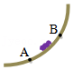

【分析】写出某点虫子的重力沿树枝向下的分力、最大静摩擦力的表达式，分析在A、B点的最大静摩擦力的大小可判断再哪一点容易滑落，由平衡条件可求得虫子经该位置时对树枝的作用力大小。

【解答】解：设弧形树枝某点的切线的倾角为α，则在某点时重力沿树枝向下的分力为F1＝mgsinα，最大静摩擦力fm＝μmgcosα，

在B点是，α角较大，则F1较大，最大静摩擦力fm较小，则小虫子容易滑落。

由平衡条件知，虫子对树枝的作用力与重力mg等大反向，

故答案为：B mg

【点评】本题考查了平衡条件的应用，要知道最大静摩擦力越小越容易滑落。

41．（金凤区校级月考）如图，重力为80N的物体静止放在倾角θ＝30°的斜面上，此时斜面对物体的摩擦力的大小为　40　N，物体对斜面的压力的大小为　40菁优网-jyeoo　N（结果保留根号）。

菁优网：http://www.jyeoo.com

【分析】以物体为研究对象进行受力分析，根据平衡条件求解斜面对物体的摩擦力的大小和支持力的大小，再根据牛顿第三定律求解物体对斜面的压力的大小。

【解答】解：物体受到重力、支持力和摩擦力而静止，如图所示：

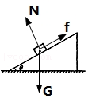

沿斜面方向根据平衡条件可得摩擦力的大小为：f＝Gsinθ＝80×sin30°N＝40N；

物体受到的支持力的大小为：N＝Gcosθ＝80×cos30°N＝40菁优网-jyeooN。

根据牛顿第三定律可得物体对斜面的压力的大小为40菁优网-jyeooN。

故答案为：40；40菁优网-jyeoo。

【点评】本题主要是考查了共点力的平衡问题，关键是能够确定研究对象、进行受力分析、利用平行四边形法则进行力的合成，然后建立平衡方程进行解答。

42．（宝山区校级期末）在水平桌面上有一质量为1kg的长方体。用4N的水平拉力向右拉，长方体静止不动，此时它所受的摩擦力为　4　N；拉力增大至6N时，长方体做匀速直线运动，若拉力增大至8N时，长方体所受的摩擦力为　6　N。

【分析】明确长方体不动时受到的是静摩擦力，根据二力平衡可求出摩擦力大小；而长方体匀速运动时拉力与滑动摩擦力平衡，根据平衡条件求出滑动摩擦力，而滑动摩擦力大小取决于压力和动摩擦因数。

【解答】解：长方体不动时受力平衡，静摩擦力大小等于拉力大小，故摩擦力为4N；

拉力为6N时，长方体匀速运动，长方体受滑动摩擦力与拉力相等，即滑动摩擦力为6N；拉力增大时，滑动摩擦力不变，仍为6N。

故答案为：4，6。

【点评】本题考查摩擦力的判断和计算问题，关键是明确物体静止或匀速直线运动时受力平衡，根据平衡条件求解摩擦力大小；同时注意在求解摩擦力时要先明确是静摩擦力还是滑动摩擦力。

43．（大武口区校级月考）如图，一个箱子放在水平地面上，箱内有一固定的竖直杆，在杆上套着一个环，箱子与杆的质量为M，环的质量为m，如图所示，已知环沿杆匀加速下滑时，环与杆间的摩擦力大小为f，则此时箱子对地面的压力大小为　Mg+f　。

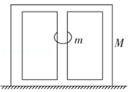

【分析】明确杆受到的摩擦力竖直向下，再以箱子为研究对象，分析受力情况，根据平衡条件求出地面对箱子的支持力，再根据牛顿第三定律求出箱对地面的压力。

【解答】解：以箱子为研究对象，分析受力情况：箱子受到重力Mg、地面的支持力N和环对箱子向下的滑动摩擦力f，

根据平衡条件得：N＝Mg+f

根据牛顿第三定律得箱对地面的压力大小：N′＝N＝Mg+f

故答案为：Mg+f

【点评】本题是平衡条件和牛顿运动定律的综合应用，分析受力是关键，明确环受的摩擦力向上，而杆受到的摩擦力向下。

44．（茶陵县校级月考）一个玩具小汽车在水平地板上以某一速度匀速行驶时，玩具小汽车对地板的压力大小F1　等于　（填“等于”或“不等于”）它的重力大小G

【分析】小汽车在水平地板上匀速行驶时，小车受到的地板的支持力与重力二力平衡，由此分析。

【解答】解：小汽车在水平地板上匀速行驶时，地板对小车的支持力与小车重力平衡，则有：F1′＝G，

由牛顿第三定律得知，小汽车对地板的压力大小F1＝F1′＝G。

故答案为：等于。

【点评】本题主要是考查共点力的平衡，关键是知道匀速运动的小车受力平衡，分析受力情况，根据平衡条件解答。

45．（海淀区校级期中）如图所示，在水平地面上，行李箱受到绳子拉力F的作用匀速前进。若拉力F与水平方向的夹角为θ，则拉力F沿水平方向的分力F1＝　Fcosθ　，拉力水平方向的分力　等于　（填“大于”、“小于”或“等于”）滑动摩擦力。

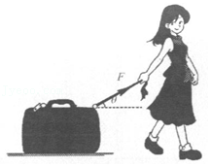

【分析】对行李箱进行受力分析，根据平衡条件，拉力水平方向的分力等于滑动摩擦力。

【解答】解：对行李箱进行受力分析，如图所示：

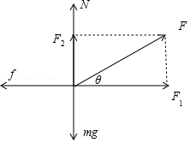

拉力F沿水平方向的分力F1＝Fcosθ

根据平衡条件，F1＝f，即拉力水平方向的分力等于滑动摩擦力。

故答案为：Fcosθ，等于。

【点评】本题考查了共点力的平衡、力的合成与分解的运用等知识点。力学知识是物理学的基础，受力分析又是力学的基础，从近几年高考出题的形式上来看，力的合成与分解问题常与日常生活实际紧密结合，突出了对于实际物理问题的模型抽象能力，在高考的出题方向上也体现了考查学生运用数学知识分析物理问题的能力。

46．（金山区校级期中）如图所示，质量为M的斜面体A放在粗糙水平面上，用轻绳拴住质量为m的小球B置于斜面上，整个系统处于静止状态，已知斜面倾角及轻绳与竖直方向夹角均为θ＝30°．不计小球与斜面间的摩擦，则斜面体与水平面间的摩擦力大小为　菁优网-jyeoo　，斜面体对水平面的压力大小为　Mg+菁优网-jyeoomg　。

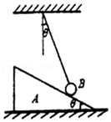

【分析】以整体为研究对象，根据共点力的平衡列出关系式，再结合B的受力分析，可以求出摩擦力和斜面体对水平面的压力。

【解答】解：由题意知，整个系统处于静止状态，对系统受力分析，有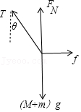

在水平方向，有

Tsinθ＝f ①

在竖直方向，有

Tcosθ+FN＝（M+m）g ②

以B为研究对象，受力分析如图，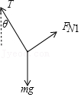

根据共点力的平衡，有

Tsinθ＝FN1sinθ③

Tcosθ+FN1cosθ＝mg ④

联立①②③④，得

f＝菁优网-jyeoo

FN＝Mg+菁优网-jyeoomg

根据牛顿第三定律，有斜面体对水平面的压力大小为Mg+菁优网-jyeoomg。

故答案为：菁优网-jyeoo；Mg+菁优网-jyeoomg。

【点评】本题考查共点力的平衡，关键要选取正确的受力分析，结合共点力的平衡条件，可以求出斜面体的受力情况。